中国民生信托-至信930号重庆奥园特定资产收益权集合资金信托计划
2020年6月1日-7月1日监管报告

项目名称：奥园上海临港项目
委托方：中国民生信托有限公司
受托方：北京康信君安资产管理有限公司
监管人员：栗红亮
日期：二零二零年七月六日
目录
1项目基本情况 1
2重大事件披露 1
3项目五证办理及工程进度情况 2
4印鉴使用情况 2
5合同签订情况 4
6项目竞品分析 4
7资金情况 5
7.1各账户余额 5
7.2资金执行情况 5
附件一 撤场资料交接清单 8
附件二 共管物品使用登记簿 10
附件三 标的项目地块总图（暂定） 11
附件四 银企余额对账单 12
附件五 银企明细对账单 13

为了方便阅读，本报告中将部分企业名称简写为：
·项目公司：上海奥港置业有限公司
·民生信托：中国民生信托有限公司
·康信资管：北京康信君安资产管理有限公司

1项目基本情况

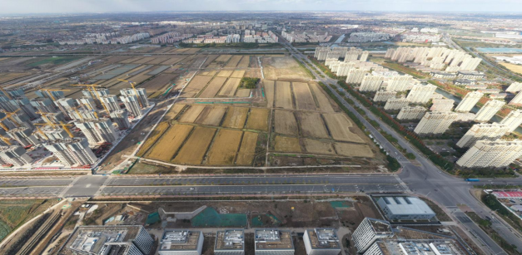
标的项目为上海临港项目，位于上海市浦东新区鸿音路西侧，东至鸿音路绿化带，南至云端路（D41路）绿化带，西至蓄芳路，北至长空路（D4路）绿化带。标的项目总用地面积56,943.40平方米，规划总建筑面积为231,358.50平方米，规划用途为居住用地和商业用地，容积率≤2.5，绿地率≥35%。根据地块挂牌公告，宗地出让年限为：商业用地40年，住宅用地70年。2020年6月24日，该地块由万达地产集团有限公司以81,000万元拍下。

2重大事件披露
1、2020年6月9日，项目公司支付临港重装备产业区H23-01地块竞拍保证金146,650,000.00元；
2、2020年6月17日，项目公司支付民生信托借款二季度利息1,488,055.89元；
3、2020年6月24日，项目公司参与临港重装备产业区H23-01地块竞拍失败，将土地竞拍资金813,210,000.00元转回奥园集团重庆置业有限公司账户；
4、2020年6月30日，因未竞得临港重装备产业区H23-01地块，项目公司将土地竞拍资金146,650,000.00元转回奥园集团重庆置业有限公司账户；
5、2020年7月1日，应民生信托通知，康信资管与项目公司完成监管退场交接工作，退场交接清单详见附件一。

3项目五证办理及工程进度情况
项目公司五证办理进度情况如下：
证照名称 | 证照号 | 核发时间 | 备注 | 计划办理时间
不动产权证书 | / | / | / | 2020/7/28
建设用地规划许可证 | / | / | / | 2020/6/24
建设工程规划许可证 | / | / | / | 2020/9/6
建筑工程施工许可证 | / | / | / | 2020/10/3
商品房预售许可证 | / | / | / | 2021/6/17
2020年6月期间项目公司未新增其他项目证照。

4印鉴使用情况
对于印章的使用，项目公司人员按照监管协议规定，履行印章使用流程，填写印章使用登记表，康信资管监管人员了解用印事由，通过邮件等方式向民生信托有关人员提交用印申请，待民生信托有关人员批复后方给予盖章。2020年6月1日-7月1日印鉴使用情况如下：
（转下页）
2020年6月1日-7月1日印章使用情况表
序号 | 用印日期 | 用印事由 | 用印材料及份数 | 印鉴名称及使用次数 | 经办人 | 用印依据 | 备注
- 2 | 2020/6/3 | 临港地块招拍挂材料用印 | 商品住房用地交易资金来源情况申报表1份、商品住房用地交易资金来源情况补充申报及承诺2份、承诺书（独立投标/竞买）3份、上海市土地交易市场现场交易活动竞价委托书2份、法人及经办人身份证3份、营业执照正副本1份、授权委托书2份 | 公章(17) 法人章(17) | 迟绍祥 | 信托邮件审批
- 3 | 2020/6/5 | 验资业务银行询证函用印 | 验资业务银行询证函1份 | 公章（1）法人章（1）财务章（1） | 王铖 | 信托邮件审批
 | 2020/6/8 | 不动产估价委托合同 | 不动产估价委托合同2份 | 公章（2）法人章（2） | 郑笑笑 | 信托邮件审批
 | 2020/6/8 | 临港地块招拍挂材料用印 | 商品住房用地交易资金银行监管协议3份、商品住房用地交易资金使用承诺2份、商品住房用地交易资金来源情况申报表、商品住房用地交易资金来源情况补充申报及承诺2份 | 公章（6）法人章（6） | 迟绍祥 | 信托邮件审批
 | 2020/6/9 | 临港地块招拍挂材料用印 | 国有建设用地使用权竞买[投标]申请表2份 | 公章（2）法人章（2） | 迟绍祥 | 信托邮件审批
 | 2020/6/11 | 企业登记代理协议用印 | 企业登记代理协议2份 | 公章（2）法人章（2） | 胡明月 | 信托邮件审批
 | 2020/6/24 | 未竞得[未中标]通知书 | 未竞得[未中标]通知书1份 | 公章（1）法人章（1）财务章（1） | 郑笑笑 | 信托邮件审批
 | 2020/7/1 | 办理电子印章 | 电子印章申请表1份，法人身份证复印件1份，数字证书申请表1份。 | 公章（3） | 胡明月 | 信托邮件审批
 | 2020/7/1 | CAIC中国房地产信息服务合同 | CAIC中国房地产信息服务合同4份 | 公章（4） | 郭雪霏 | 信托邮件审批

2020年6月1日-7月1日印鉴外出情况表
序号 | 日期 | 事由 | 印鉴名称 | 经办人 | 用印依据 | 备注
1 | 2020/6/5 | 竞拍临港地块监管账户补充预留印鉴卡 | 公章、法人章、财务章 | 郑笑笑 | 信托邮件审批
2 | 2020/6/9 | 领取临港地块监管账户网银盾 | 公章、法人章、财务章 | 郑笑笑 | 信托邮件审批
3 | 2020/6/23 | 监管账户资金土地竞拍前冻结 | 公章、财务章 | 郑笑笑 | 信托邮件审批
4 | 2020/7/1 | 办理银企直联 | 公章、法人章、财务章 | 郑笑笑 | 信托邮件审批

5合同签订情况
2020年6月1日-7月1日期间，项目公司共计签订合同3份，详见合同签订情况表：
2020年6月1日-7月1日合同签订情况表

序号 | 对方单位 | 合同文件名称 | 合同内容 | 合同金额（元） | 签约日期 | 用印日期
 | 北京康正宏基房地产评估有限公司 | 不动产估价委托合同 | 估价项目：上海浦东新区鸿音路西侧临港新区综合体项目1宗住宅、商业用地出让国有建设用地使用权 | 130,000.00 | 2020/6/8 | 2020/6/8
 | 上海涌擎企业管理咨询有限公司 | 企业登记代理协议 | 乙方负责代理上海奥港置业有限公司名称疑难字号登记事宜 | 20,000.00 | 2020/6/11 | 2020/6/11
 | 上海楼壹信息技术有限公司 | CAIC中国房地产信息服务合同 | 乙方为项目提供融退方案服务 | 50,000.00 | 2020/6/30 | 2020/7/1

6项目竞品分析
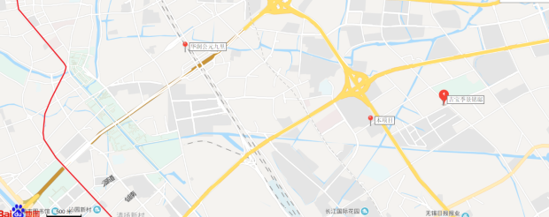
本项目位于临港新区装备制造区的创业产业带，区域内具备航空、海运、铁路、高速公路、内河运输、轨道交通条件，项目周边商业及学校、医疗配套资源齐备，距本项目最近的主要竞品楼盘有碧云壹零。2020年6月份竞品楼盘情况如下：
竞品楼盘 | 项目简介 | 主力在售 | 面积分布（㎡） | 2020年6月主力在售产品报价  （单位:元/ ㎡）
碧云壹零 | 碧云壹零位于浦东临港新城板块竹柏路758弄，项目建设用地面积约142,998.3平方米。此楼盘类型包括叠墅，高层，洋房等。 | 叠墅、高层、洋房 | 叠墅320~ 330，高层217，洋房217~340 | 叠墅均价31,874，高层均价25,000，洋房均价27,000
标的项目周边6月无新出让的住宅地块。

7资金情况

7.1各账户余额
根据项目公司提供的银企余额对账单（详见附件四），截至2020年7月1日，项目公司各资金账户余额总计3,292,953.07元，各账户余额见下表：
截至2020年7月1日各银行账户余额表
序号 | 开户行 | 账号 | 账户性质 | 账户余额（元）
1 | 中国光大银行股份有限公司上海奉贤支行 | 36850188000128367 | 基本存款账户 | 3,292,803.07
2 | 中国工商银行股份有限公司上海市虹桥开发区支行 | 1001242719300771112 | 一般存款账户 | 150.00
总 计 |  |  |  | 3,292,953.07

7.2资金执行情况
根据项目公司提供的银行交易明细（详见附件五），2020年6月1日至7月1日项目公司资金流入情况如下：
2020年6月1日-7月1日资金流入情况表
序号 | 对方名称 | 到账金额（元） | 收款账户 | 到账日期
1 | 上海奥冠科技发展有限公司 | 9,500,000.00 | 中国光大银行股份有限公司上海奉贤支行36850188000128367 | 2020/6/4
2 | 奥园集团重庆置业有限公司 | 40,500,000.00 | 中国光大银行股份有限公司上海奉贤支行36850188000128367 | 2020/6/4
3 | 奥园集团重庆置业有限公司 | 146,650,000.00 | 中国光大银行股份有限公司上海奉贤支行36850188000128367 | 2020/6/9
4 | 上海奥慧妍健康科技有限公司 | 5,000,000.00 | 中国光大银行股份有限公司上海奉贤支行36850188000128367 | 2020/6/12
5 | 应付单位活期存款利息 | 713.72 | 中国光大银行股份有限公司上海奉贤支行36850188000128367 | 2020/6/21
6 | 奥园集团重庆置业有限公司 | 500,000,000.00 | 中国工商银行股份有限公司上海市虹桥开发区支行1001242719300771112 | 2020/6/23
7 | 奥园集团重庆置业有限公司 | 313,210,000.00 | 中国工商银行股份有限公司上海市虹桥开发区支行1001242719300771112 | 2020/6/23
8 | 王铖 | 500.00 | 中国工商银行股份有限公司上海市虹桥开发区支行1001242719300771112 | 2020/6/24
9 | 上海市规划和自然资源局 | 146,650,000.00 | 中国光大银行股份有限公司上海奉贤支行36850188000128367 | 2020/6/29
总计 |  | 1,161,511,213.72 | ——

根据项目公司提供的银行交易明细（详见附件五），2020年6月1日至7月1日项目公司资金流出情况如下：
2020年6月1日-7月1日资金流出情况表
序号 | 对方名称 | 资金用途 | 支付金额（含手续费，单位元） | 付款账户 | 付款日期
 | 广东奥园商业地产集团有限公司 | 用于往来款 | 49,999,200.00 | 中国光大银行股份有限公司上海奉贤支行36850188000128367 | 2020/6/5
 | 上海市规划和自然资源局 | 支付竞拍保证金 | 146,650,200.00 | 中国光大银行股份有限公司上海奉贤支行36850188000128367 | 2020/6/9
 | 赵永峰 | 还款 | 450.00 | 中国光大银行股份有限公司上海奉贤支行36850188000128367 | 2020/6/9
 | 中国民生信托有限公司 | 支付民生信托借款二季度利息 | 1,488,085.65 | 中国光大银行股份有限公司上海奉贤支行36850188000128367 | 2020/6/15
 | 北京康正宏基房地产评估有限公司 | 支付土地评估费 | 130,015.00 | 中国光大银行股份有限公司上海奉贤支行36850188000128367 | 2020/6/19
 | 北京市长安公证处 | 支付公证费 | 90,010.00 | 中国光大银行股份有限公司上海奉贤支行36850188000128367 | 2020/6/19
 | 奥园集团重庆置业有限公司 | 竞拍资金调拨 | 813,210,200.00 | 中国工商银行股份有限公司上海市虹桥开发区支行1001242719300771112 | 2020/6/24
 | 奥园集团重庆置业有限公司 | 土地保证金调拨 | 146,650,400.00 | 中国光大银行股份有限公司上海奉贤支行36850188000128367 | 2020/6/30
 | / | 对公账户服务手续费 | 150.00 | 中国工商银行股份有限公司上海市虹桥开发区支行1001242719300771112 | 2020/7/1
总计 |  |  | 1,158,218,710.65

（转下页）

附件一 撤场资料交接清单
2020年7月1日共管印鉴交接清单

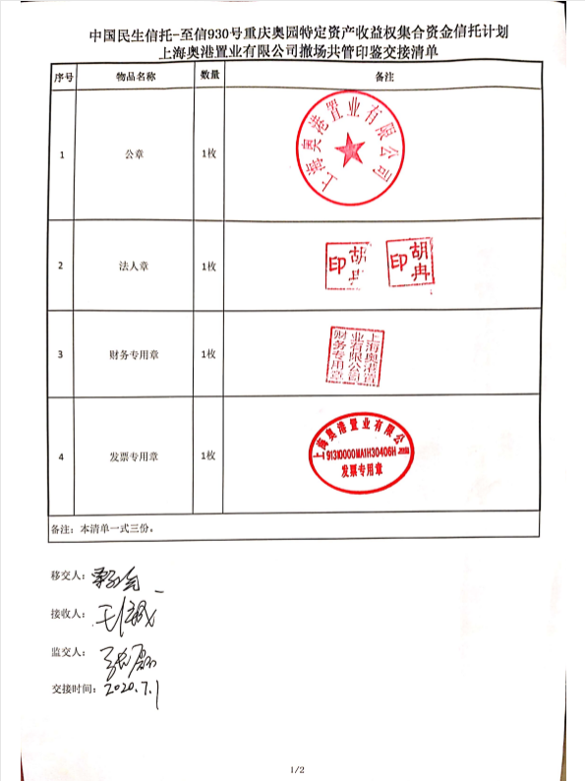

2020年7月1日共管资料交接清单
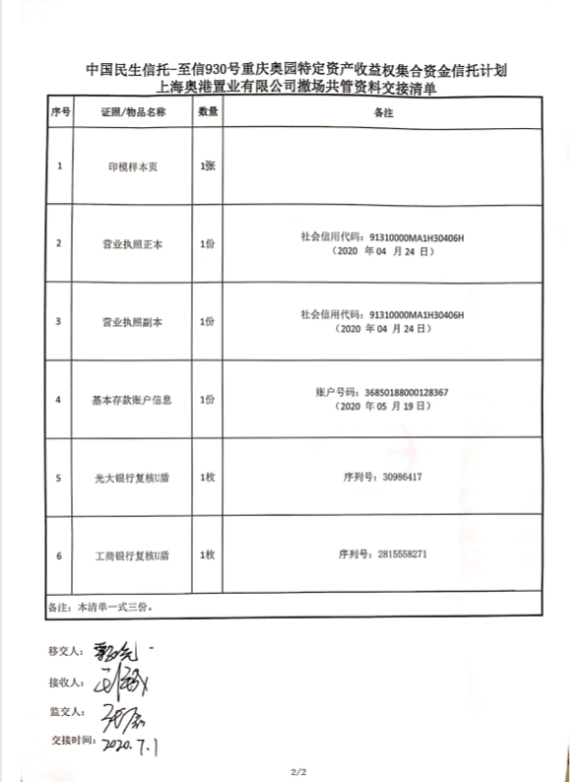

附件二 共管物品使用登记簿
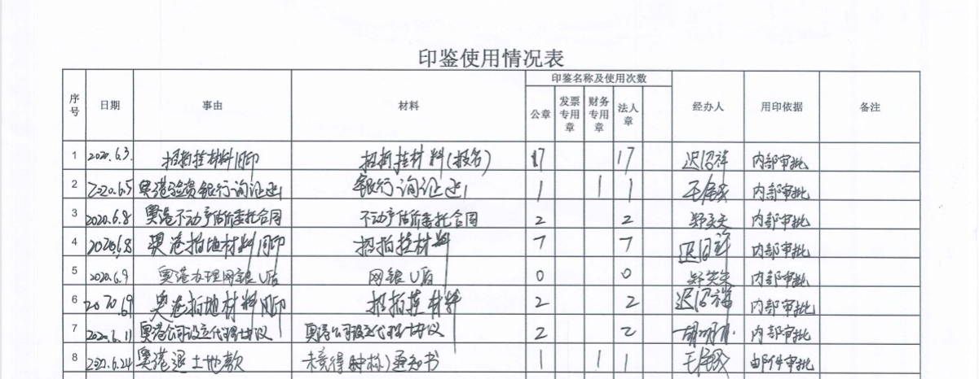
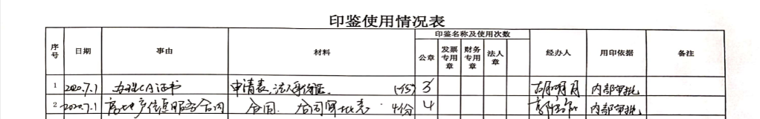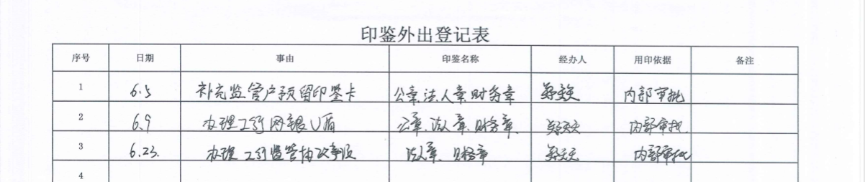
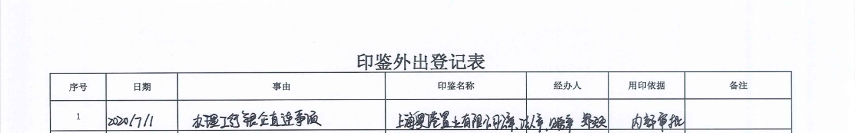

附件三 标的项目地块总图（暂定）
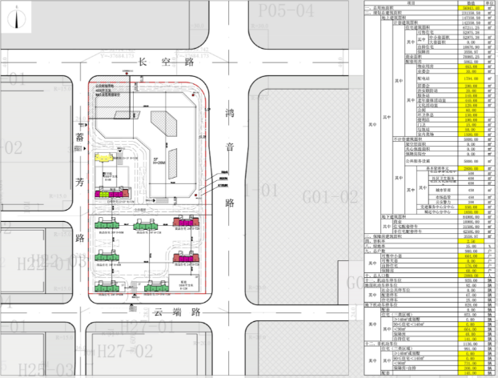

附件四 银企余额对账单
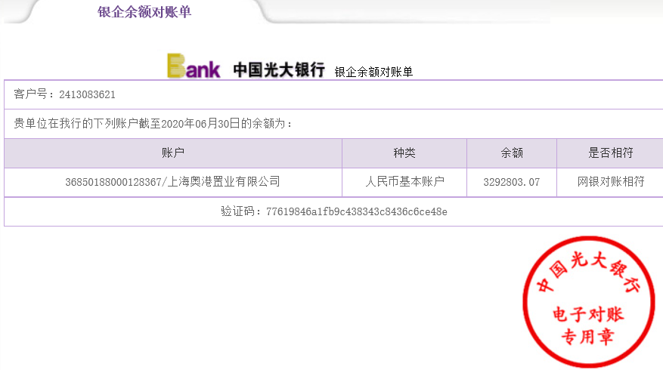
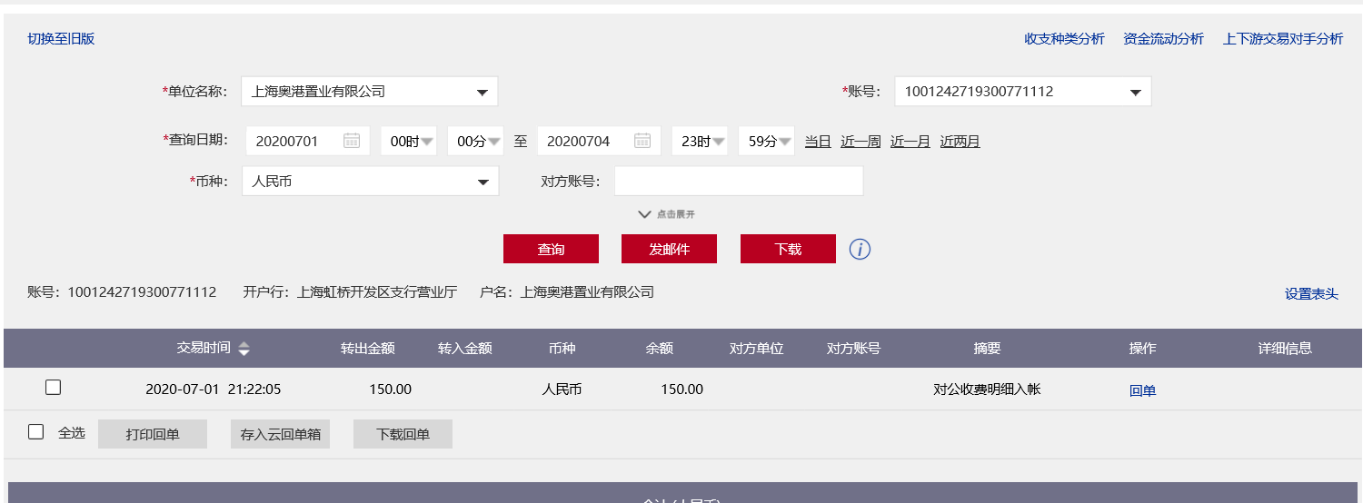

附件五 银企明细对账单
光大银行明细对账单
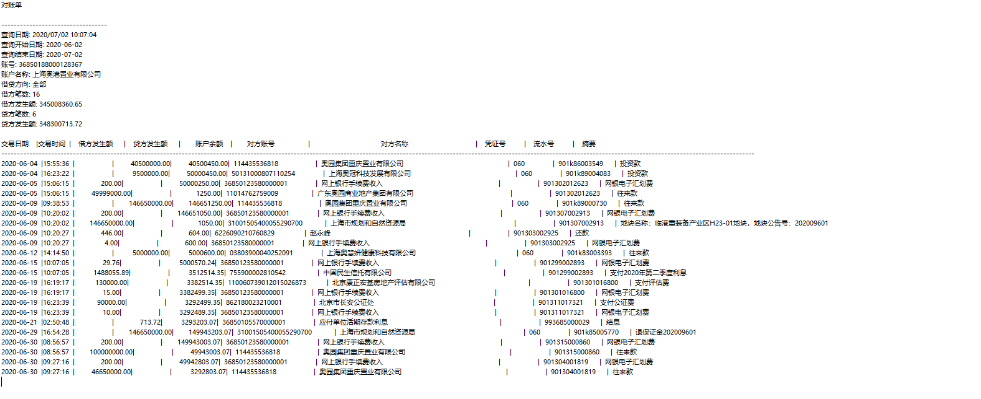

工商银行明细对账单

